DELO NA DALJAVO
Šolsko leto 2019/ 2020
Razred: 4. a

Predmet:  LUM | Zaporedna št. ure:  47. + 48. | Datum:  27. 3. 2020 | Učiteljica:  Zdenka Mežan
Tema:
Slikanje: Enakomerno razporejanje oblik v risbi (vzorci kot likovni ritem pri slikarstvu)
Pripomočki: barvice, papir

Namen učenja:
- Enakomerno razporejati vzorce v risbi

Kriteriji uspešnosti: Uspešen/uspešna sem ko:
- Opredeliš enakomerno in neenakomerno razporejanje oblik v risbi in sliki.
- Likovne pojme pojasniš v okolju, na svojem likovnem izdelku.

Potek dela:

Danes se bomo pri LUM pridružili vseslovenskemu gibanju METULJ UPANJA. Povežimo se in stopimo skupaj! Povej prijatelju, da misliš nanj, da mu želiš le najboljše in mu pošiljaš upanje. Povej to celemu svetu. Kako? Poglej spodnji dopis in sodeluj s svojim izdelkom in dobrimi željami za ves svet

Pri izdelavi metulja uporabi znanje o simetriji, ki si se ga naučil pri matematiki.
​Želim ti uspešno ustvarjanje.

Sporoči mi, kako ti je metulj uspel.

METULJ UPANJA
Dragi učenci, starši, stari starši, učitelji, ravnatelji, dragi vsi!
Povežimo se in stopimo skupaj!
Povej prijatelju, da misliš nanj, da mu želiš le najboljše in da mu pošiljaš upanje.
Povej to celemu svetu.
Kako?
Pošlji v svet metulja upanja.
Metulj na tvojem oknu ali balkonu bo pozdravil in razveselil tvoje prijatelje, znance, sošolce, zaposlene, učitelje in cel svet!
Prinesel jim bo upanje in tvoje pozdrave!
Si za?
Skupaj zmoremo!

POTREBUJEMO:
BEL PAPIR
SVINČNIK
ŠKARJE
LEPILO
ŽICO
LESENO PALIČICO
BARVICE (FLOMASTRE, BARVNI PAPIR…)

1. KORAK
Papir prepognemo. Nanj narišemo obliko polovice metulja in izrežemo.

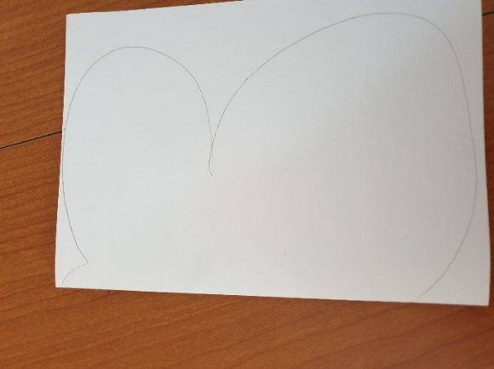
2. KORAK
Papir razgrnemo in na obeh straneh pobarvamo in okrasimo metulja.
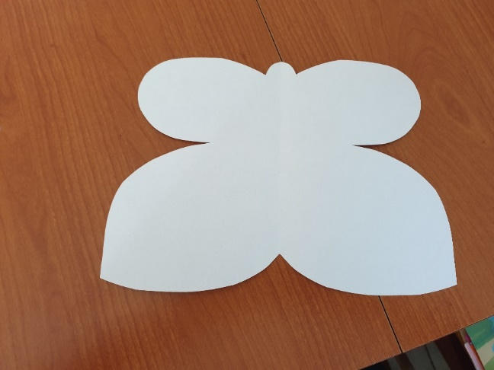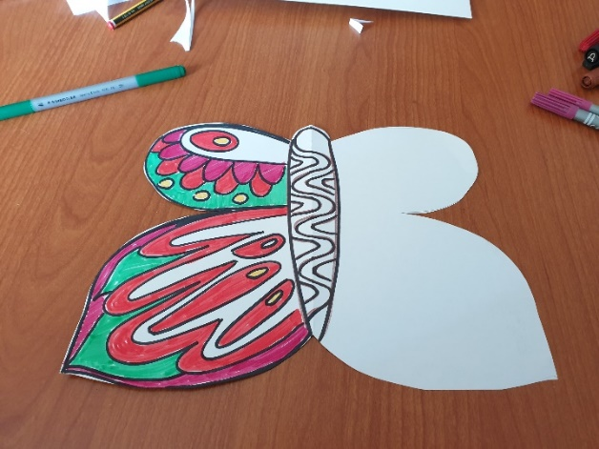

3. KORAK Prilepimo mu še tipalke.
4. KORAK Metulja pritrdimo na okno, kjer ga bodo videli vsi.
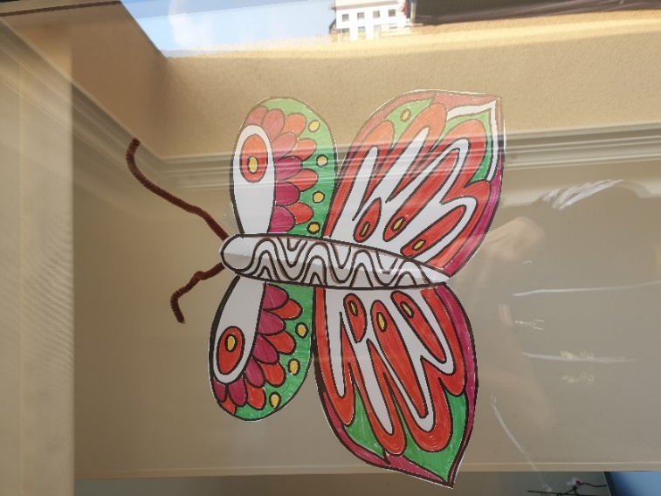

METULJ POZDRAVLJA TISTE, KI HODIJO NA DELO IN NAM REŠUJEJO ALI OLAJŠUJEJO ŽIVLJENJA, POZDRAVLJA PRIJATELJE, ZNANCE, SOŠOLCE, UČITELJE …

NJEGOVO SPOROČILO JE:
POGREŠAM DRUŽENJE, VENDAR UPOŠTEVAM NAVODILA, OSTAJAM DOMA … ZA VSE NAS!

DELIMO UPANJE!
Izvirna ideja: Suzana Zajc; Priredila Lucija Jekovec

